ДОКЛАД С АНАЛИЗ И ОЦЕНКА НА ШУМОВОТО НАТОВАРВАНЕ
В ГРАД ДОБРИЧ ЗА 2018 ГОДИНА

Цел:

Идентифициране на шумовото натоварване по зони в гр. Добрич, на базата на което да се изготви програма за намаляване нивото на шума до нивата, определени от действащите нормативни документи.

Основа за действие:

Град Добрич е включен в Националната система за контрол, ограничаване и понижаване на градския шум още през 1972 г. Всяка година през есента (м. септември и/или м. октомври) се изработват шумови характеристики на пунктове за мониторинг, а резултатите се предоставят на МЗ, НЦОЗА и Общинска администрация.
Контролните пунктове (КП) са определени съгласно утвърдената от МЗ методика, а именно: 40% от тях са разположени на натоварени с моторни превозни средства главни и събирателни улици, 30% - в близост до промишлени източници на шум, 30% - във вътрешни квартали и жилищни зони, подлежащи на защита от шумовото въздействие.
измерването се осъществява, като се използва инструменталният метод на пробонабиране, осъвместен с определяне на интензивността на автомобилния поток. За целта е използвана калибрирана апаратура-шумомер, интегриращ и звуков калибратор на фирма В&К Дания.

Източници на шумово натоварване:

Извършваният ежегоден мониторинг показва, че основният източник на шум в гр. Добрич е транспортът. Влияние върху допълнително утежнената шумова обстановка през 2018 г. оказват дейностите, вкл. и работата на тежкотоварни машини от стартиралия воден цикъл в града.

Резултати от пробонабирането в пунктовете:

Пробонабирането през 2018 г. е извършено през първата половина на месец октомври. В мониторирането са участвали служители от отдели ДЗК и ЛИ, дирекция ОЗ при РЗИ-Добрич. Измерванията в КП са проведени в два последователни дни, с последващо усредняване. Нивата на шум са проследени в дневна динамика в часовете “пик” на транспортния трафик – сутрин, обед, вечер, на определените контролни пунктове, съгласно „Методика за определяне на броя, разположението и разпределението на пунктовете за мониторинг на шума, както и периодичността на измерванията и/или изчисленията на шумовите нива" за прилагане на Наредба № 54 от 13 декември 2010 г. за дейността на националната система за мониторинг на шума в околната среда и за изискванията за провеждане на собствен мониторинг и предоставяне на информация от промишлените източници на шум в околната среда (таблица № 1). Успоредно с акустичните измервания е отчетена интензивността и структурата на транспортните потоци, видът на пътната настилка, степен на застроеност и озеленяване.

Таблица 1

№ | пункт за мониторинг – адрес | 2018 год. | ПДН
№ | пункт за мониторинг – адрес | L eq. | dB/A
1. | бул. "Добруджа" – мини бензиностанция „Еко” | 68,9 | 60
2. | ул."Калиакра" под кръстовището с бул. „Добруджа” | 69,6 | 60
3. | бул. "25-ти септември" – “Модерен дом” | 66 | 60
4. | ул."Гоце Делчев" | 65,3 | 60
5. | пл. “Вица Попова” | 67 | 60
6. | бул. “3-ти март”- пред ПМГ | 69,2 | 60
7. | ул."Антон Стоянов"- мелница “Савимекс” | 67,3 | 70
8. | ул."Генерал Тодор Кантарджиев"- бивша “Родопа” | 64,8 | 70
9. | бул."Трети март”-“Фарин” | 67,2 | 70
10. | околовръстен път на жк "Добротица”- гъша кланица | 68,6 | 70
11. | ул.”Панайот Хитов”-МБАЛ | 60,7 | 45
12. | градски парк “Свети Георги” - зад ПМГ | 53,5 | 45
13. | СУ “Св. Св. Кирил и Методий” | 59,9 | 45
14. | жк "Добротица"- ДГ №7 | 63 | 45
15. | ОУ “Панайот Волов” | 69 | 45

В контролните пунктове, групирани по зони са регистрирани следните шумови нива:
- В райони, прилежащи към пътни, железопътни и въздушни трасета – 6 пункта:
Таблица 2
 | пункт | адрес | ПДН в dB/А | Измерени еквивалентни шумови нива  в dB/А за 2018 г.
1. | КП № 1 | бул.”Добруджа” – мини бензиностанция „Еко” | 60 | 68,9
2. | КП № 2 | ул.”Калиакра” под кръстовището с бул. „Добруджа” | 60 | 69,6
3. | КП № 3 | бул.”25-ти септември” - Модерен дом | 60 | 66
4. | КП № 4 | ул. “Гоце Делчев” | 60 | 65,3
5. | КП № 5 | пл. “Вица Попова” | 60 | 67
6. | КП № 6 | бул. “3-ти март”- пред ПМГ | 60 | 69,2

Измерените среднодневни еквивалентни шумови нива в пунктовете остават трайно над пределно допустимата норма (60 db/А) - от 5,3 до 9,6 dВ/А над нея. При всички пунктове се очертава тенденция за повишаване нивото на шум.
Характеристиките на пунктовете сочат, че състоянието на асфалтовото покритие е незадоволително, а по отношение на озеленяването – преобладаващите видове са дървета и на места храстова растителност.

фигура1

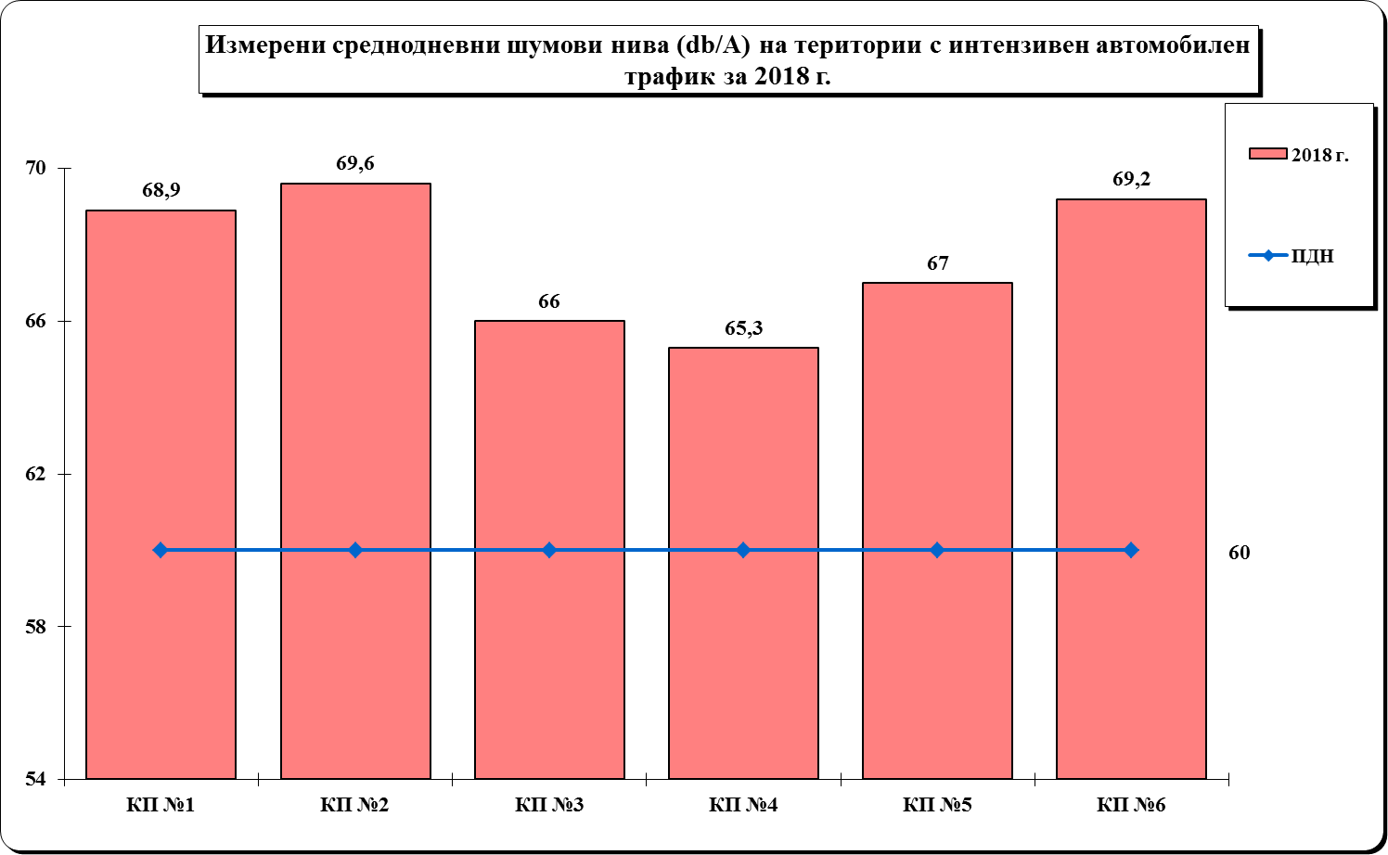

Видно от фигура 2 при пунктовете от тази група се наблюдава изразен автомобилен трафик. С най-ниска средночасова интензивност на автомобилния поток е пункт № 2 – 725 МПС/час, който се намира по ул. „Калиакра“, под кръстовището с бул. „Добруджа”. Следват го пункт № 3 - 750 МПС/час и пункт № 4 – 834 МПС/час. Със средна интензивност на автомобилните потоци са КП № 1 и № 5 – съответно 1239 и 1171 МПС/час, а пункт № 6 за поредна година е със сериозно натоварен трафик - 1768 МПС/час.
Прави впечатление характеристиката на контролен пункт № 6 - при 1768 МПС/час, тоест висока средночасова интензивност на автомобилното движение, еквивалентните шумови нива са 69,2 dВ/А. За сравнение в пункт № 2, където е отчетена сравнително по-ниска средночасова интензивност на трафика - 725 МПС/час, измерените среднодневни еквивалентни шумови нива са 69,6 dВ/А - с 0,4 dВ/А по-високи от измерените среднодневни еквивалентни шумови нива за пункт № 6. В тази връзка следва да се обърне внимание, че върху шумовото натоварване влияние оказва не само интензивността на автомобилния поток, но също така видът и изправността на преминаващите автомобили, наклонът на пътя, състоянието на пътната настилка и озеленяването.

фигура 2
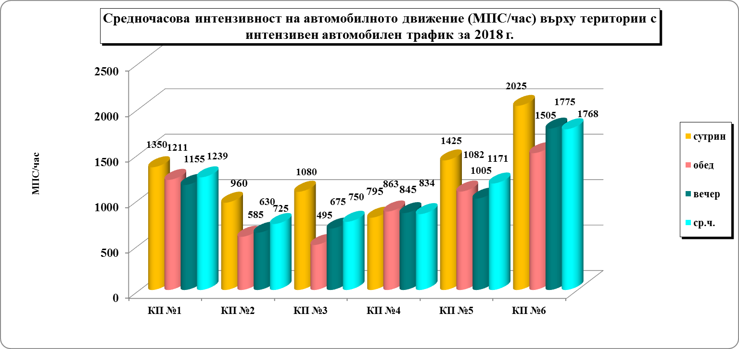
Контролен пункт №1
Видно от фигура 3 акустичната обстановка остава усложнена. Наблюдава се тенденция за запазване на високите среднодневни еквивалентни шумови нива – 68,9 db/А през 2018 г., с 2,1 db/А по-високи от отчетените през 2017 г. - 66,8 db/А. Характеристиките на пункта сочат, че състоянието на пътното покритие е задоволително, озеленяването е предимно от единични дървета, движението е двупосочно, разделителната ивица е озеленена с храстова растителност, застрояването е двустранно с 6-8 етажни сгради, а средно – часовата интензивност на автомобилния поток е 1239 МПС/час.
При сравнителния анализ за шест годишен период се наблюдава тенденция към запазване на акустичния дискомфорт. За този период не е установена промяна в характеристиките на пункта. Ако през 2013 г. автомобилният трафик е 1307 МПС/час, среднодневното еквивалентно ниво на шума е 66,7 db/А, до 2018 г. се наблюдава висок интензитет на автомобилните потоци (фигура 3), като еквивалентните шумови нива варират незначително, с изключение на настоящата година.

фигура 3
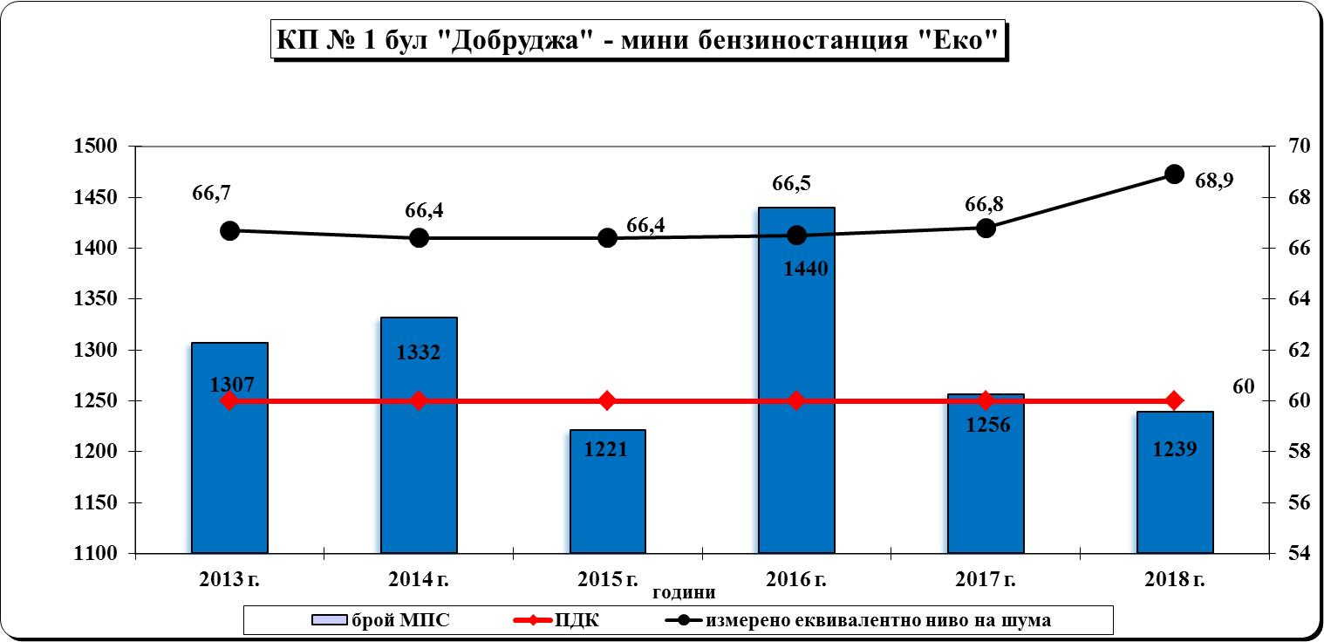
Контролен пункт № 2

Пунктът е ситуиран на улица “Калиакра”, под кръстовището с бул. „Добруджа”, която е друга основна артерия, свързваща централните градски части със Северната индустриална зона. Наклонът на пътя е висок, асфалтовото покритие е задоволително, застрояването е двустранно-нискоетажно, озеленяването е представено от единични дървета, движението е двупосочно. Интензивността на автомобилния транспорт може да се определи като средна – 725 МПС/час, с регистрирани шумови нива - 69,6 db/А. Сравнени с предходната 2017 г. тези показатели показват спад при трафика - с 244 автомобила по-малко, но нарастване при среднодневно еквивалентно ниво на шум (фигура 4).
фигура 4

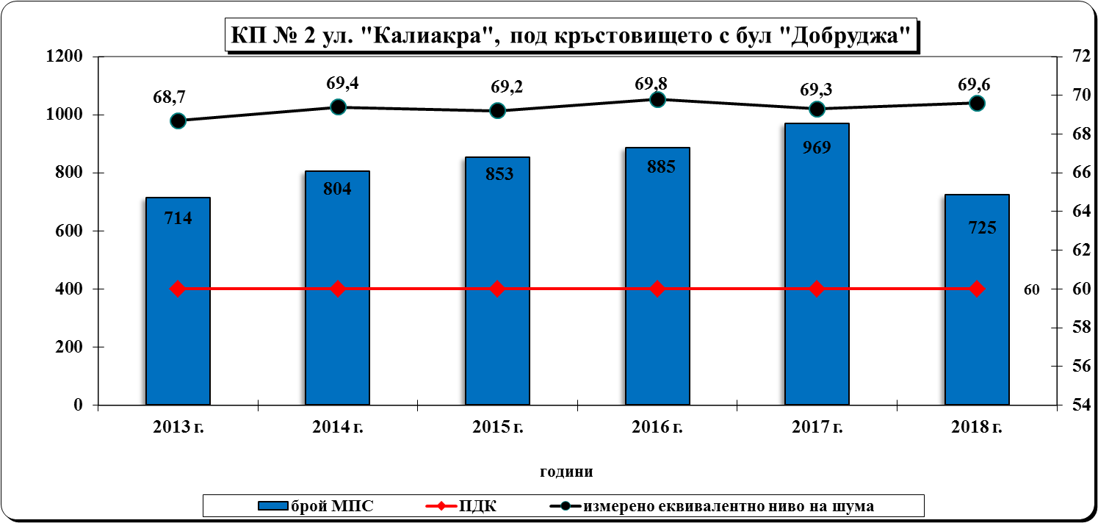

Контролен пункт № 3

Пунктът се намира на бул. „25-ти септември“, до магазин „Модерен дом“, със среден интензитет на автомобилното движение – 750 моторни превозни средства в час, движението е двупосочно, разделителната ивица е озеленена с храсти, състоянието на пътното покритие е сравнително задоволително, застрояването в района е двустранно и смесено – наблюдава се и ниско и високо строителство, а озеленяването е представено от единична храстова и дървесна растителност. Регистрирано е зашумяване от 66 db/А. За сравнение през 2017 г. интензивността на автомобилния поток е била 743 МПС/час, а еквивалентното ниво на шума – 65,2 db/А.
Анализирайки данните от шест годишния мониторингов период (фигура 5), прави впечатление, че най-високи стойности на еквивалентно ниво на шума са измерени през настоящата 2018 г., при интензивността на автомобилния поток, която може да се определи като средна.

фигура 5

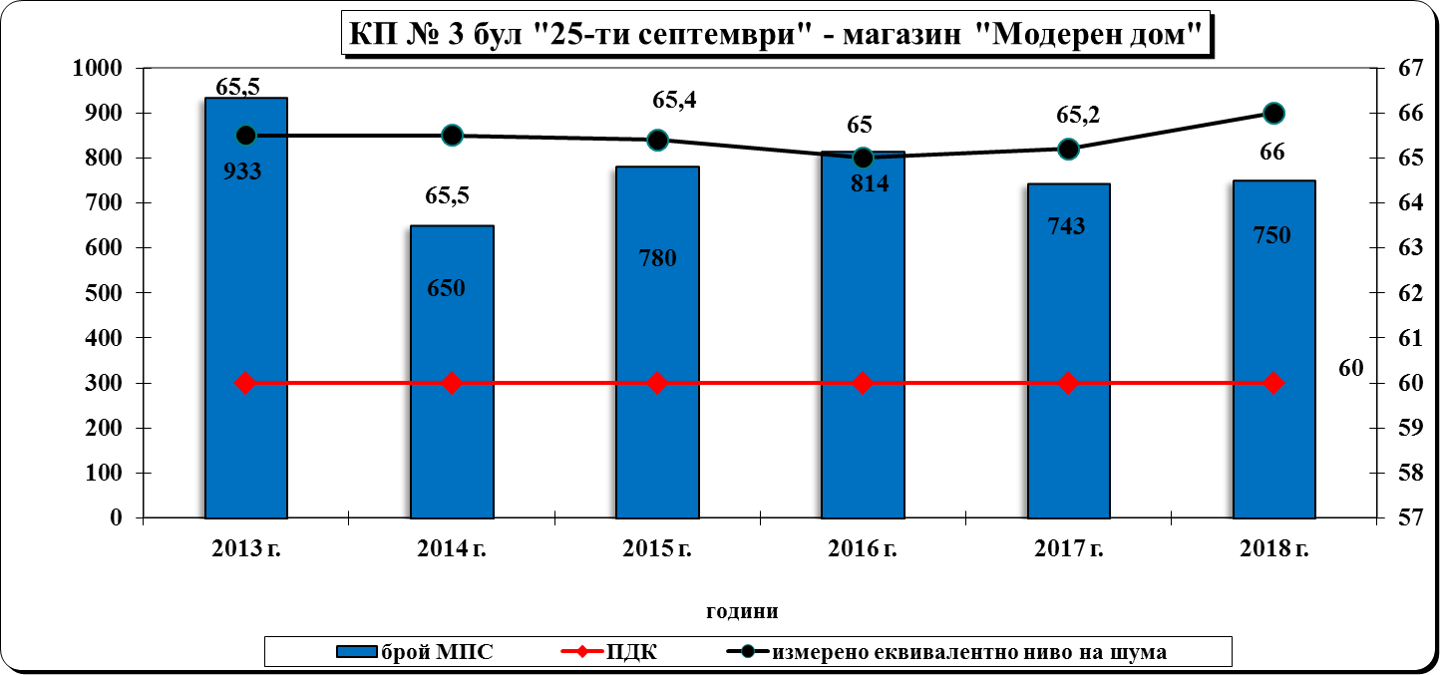
Контролен пункт № 4
Пунктът е ситуиран в непосредствена близост до Автогара – Добрич и промишлено предприятие за производство на хляб и хлебни изделия „Савимекс” ЕООД. Уличното платно не е в добро състояние, застрояването е нискоетажно, озеленяване почти липсва – предимно дървесни видове, движението е двупосочно. Средночасовият автомобилен поток леко спада – интензивността му е 834 моторни превозни средства в час, което е с 263 автомобила по-малко от предходната 2017 г. Обсъжданият транспортен участък се явява свързваща артерия на Автогара Добрич, хипермаркети „Кауфланд” и „Лидъл”, както и подход към северна индустриална зона на гр. Добрич. От фигура 6 е видно, че независимо от намаления автомобилен поток, тази година е отчетено най - високо еквивалентно ниво на шума – 65,3 db/А.
фигура 6
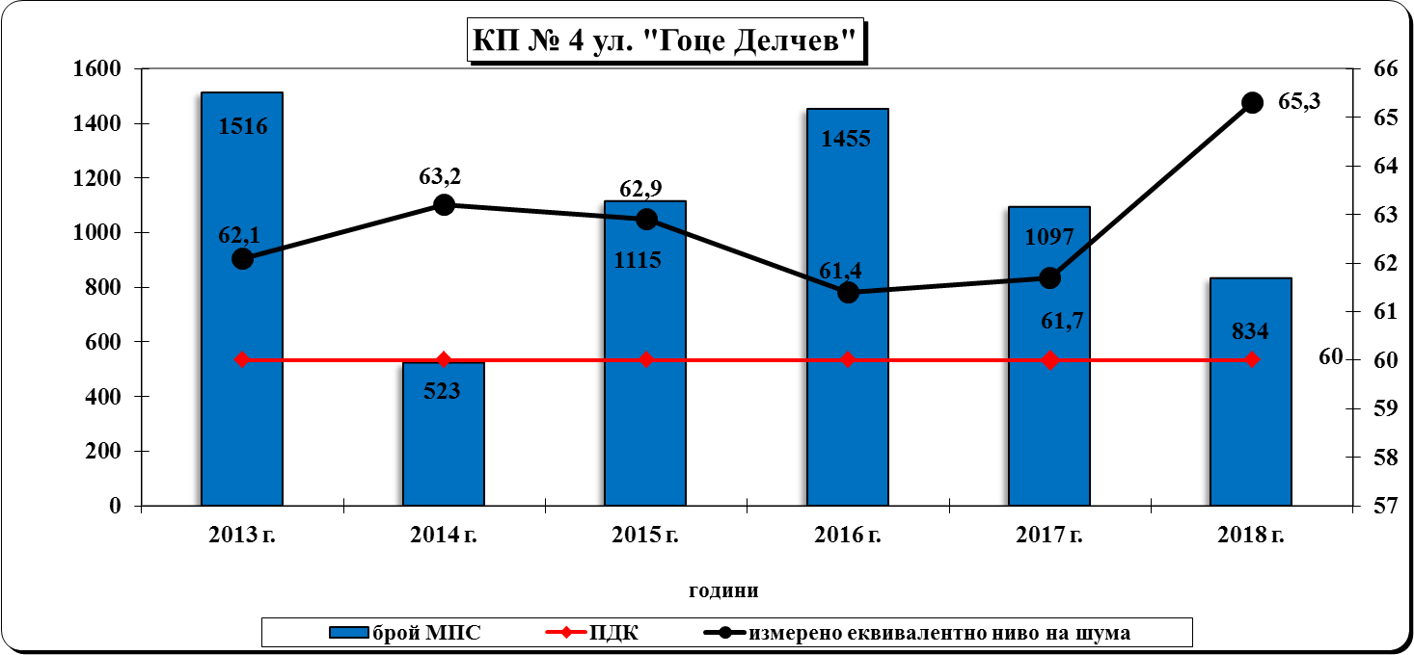

Контролен пункт № 5

Контролният пункт е разположен в близост до бензиностанция “Шел”, площад „Вица Попова“. Пътната настилка е асфалтова и е в крайно незадоволително състояние, поради стартиралият воден цикъл. Разделителната ивица е озеленена с храсти, застрояването е двустранно, предимно нискоетажно. Озеленяването е оскъдно и е представено предимно от ниски храстови и единични дървесни видове. Движението е двустранно, двуредово, а интензивността на транспортните потоци тук е доста намаляла - 1171 МПС/час, при отчетени стойности на среднодневните еквивалентни шумови нива 67 db/А – най-високи за целия мониторингов период (фигура 7).

фигура 7
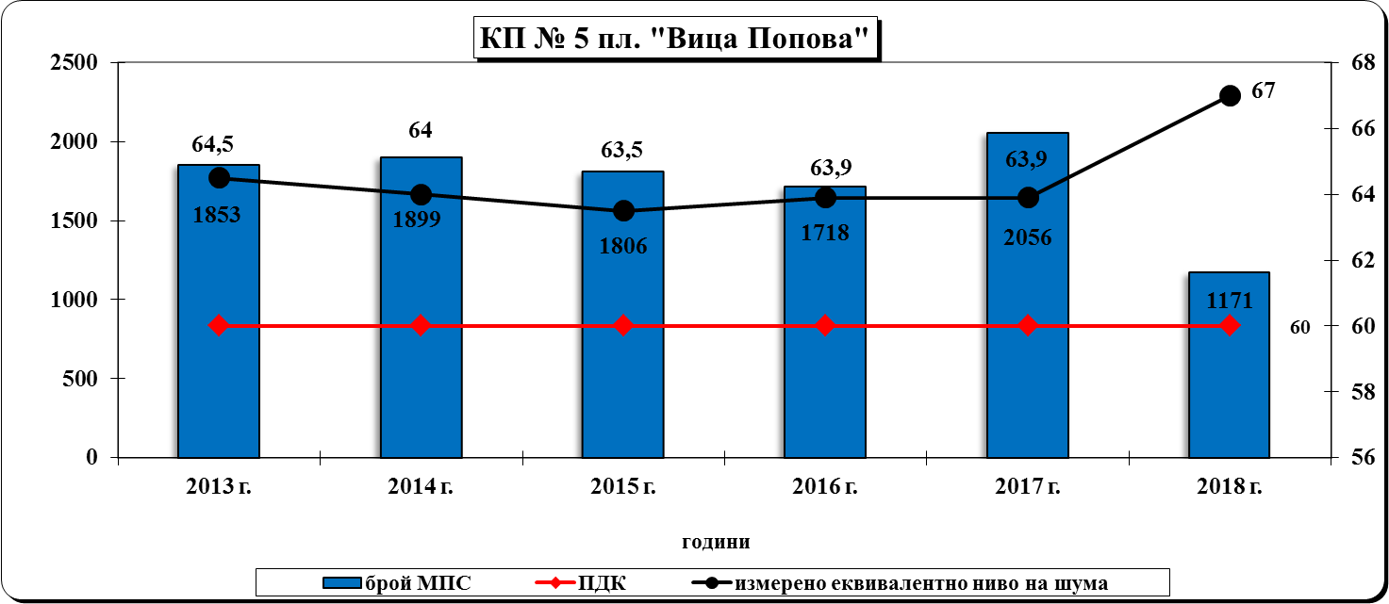

Контролен пункт № 6

Контролният пункт е ситуиран по бул. „Трети март”, пред Природо математическа гимназия „Иван Вазов”. Състоянието на асфалтовата настилка е задоволително. Застрояването е двустранно - многоетажно. Озеленяването е добро и е представено предимно от храстови и дървесни видове. Движението е двупосочно, разделителната ивица е озеленена с храсти. Отчетената средночасова интензивност на автомобилния поток през периода на пробонабиране е 1768 МПС/час, което е със 37 автомобила по-малко от регистрираната интензивност през предходната година, когато тя е била - 1805 МПС/час.
И при този пункт, през настоящата година е отчетена най-висока стойност на еквивалентно ниво на шум – 69,2 db/А.

фигура 8

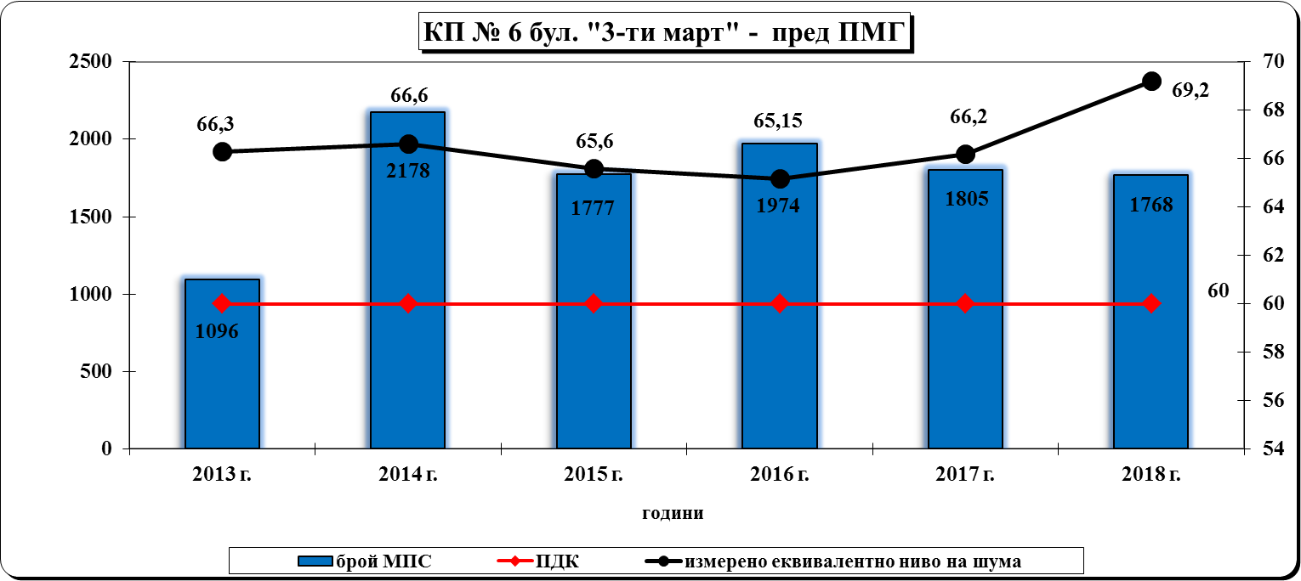

- В райони с промишлени източници на шум – 4 пункта:

Таблица 3

 | пункт | адрес | ПДН в dB/А | Измерени екв. шумови нива  в dB/А
1. | КП № 7 | ул.”Антон Стоянов” – мелница „Савимекс” | 70 | 67,3
2. | КП № 8 | ул.”Генерал  Тодор Кантарджиев” – бивша „Родопа” | 70 | 64,8
3. | КП № 9 | бул.”Трети март” – „Фарин” | 70 | 67,2
4. | КП № 10 | околовръстен път на жк “Добротица” – гъша кланица | 70 | 68,6

В нито един КП от тази група не са измерени среднодневни еквивалентни шумови нива над ПДН, която е 70 dB/А (фигура 9). Констатираният акустичен комфорт в пунктовете от тази група се дължи както на средната интензивност на автомобилното движение, така и на промяната в характера на промишлеността в град Добрич. Основните производства са от леката промишленост и са представени от следните отрасли:
- Шивашки;
- Обувни;
- Дървопреработващи;
- Предприятия за финна механика и електроника;
- Предприятия за хранително-вкусова промишленост.

фигура 9

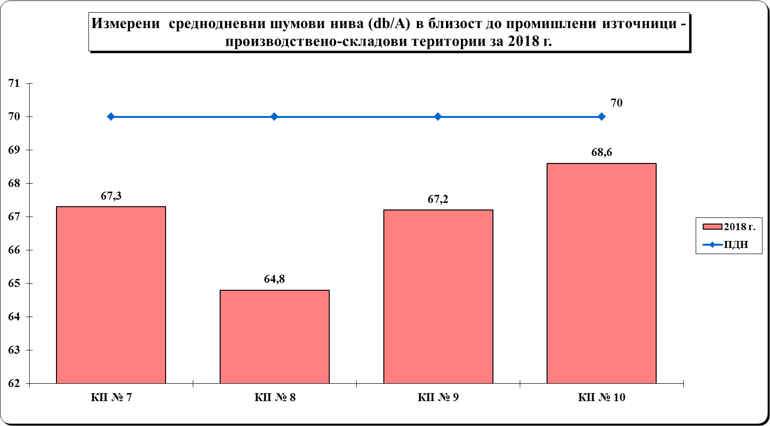

Измерените среднодневни шумови нива и през тази година остават отчетливо по-ниски от пределно допустимата норма - от 1,4 dB/А до близо 5,2 dB/А под нея.
Пунктовете от тази група са разположени в трите обособени промишлени зони на град Добрич. Както се вижда от фигура 10, интензитетът на автомобилния трафик при повечето пунктовете - № 7, № 9 и № 10, може да се определи като среден, а при КП №8 – като нисък.
фигура 10
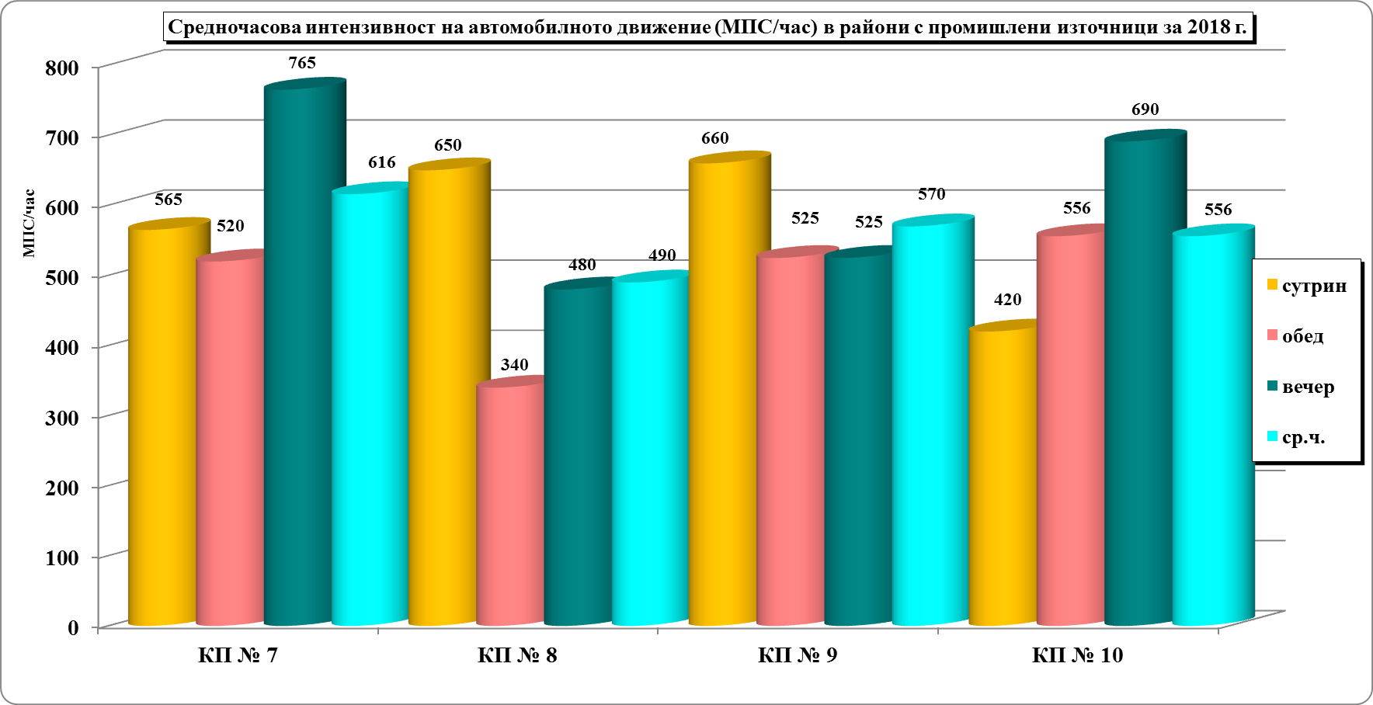

Контролен пункт № 7
Този пункт е разположен в близост до мелница “Савимекс”, по ул. „Антон Стоянов“. Асфалтовото покритие е в задоволително състояние, застрояването е двустранно, нискоетажно, озеленяването е представено предимно от дървесни видове, а интензивността на транспортните потоци тук е средна - 616 МПС/час. Прегледът на резултатите (фигура 11) показва, че измерените среднодневни еквивалентни шумови нива са 67,3 dВ/А, което е 2,7 dВ/А под ПДН.
Сравнителният анализ на резултатите от проведения мониторинг на шума в КП №7 по години сочи, че интензитетът на автомобилния транспорт нараства до 2017 г., когато той е най-висок, докато еквивалентно ниво на шум се запазва ниско. През отчетната година се наблюдава ниска интензивност на автомобилния поток, а среднодневното еквивалентно ниво на шума е с 3,5 dВ/А повече от отчетеното през изминалата 2017 г.
фигура 11
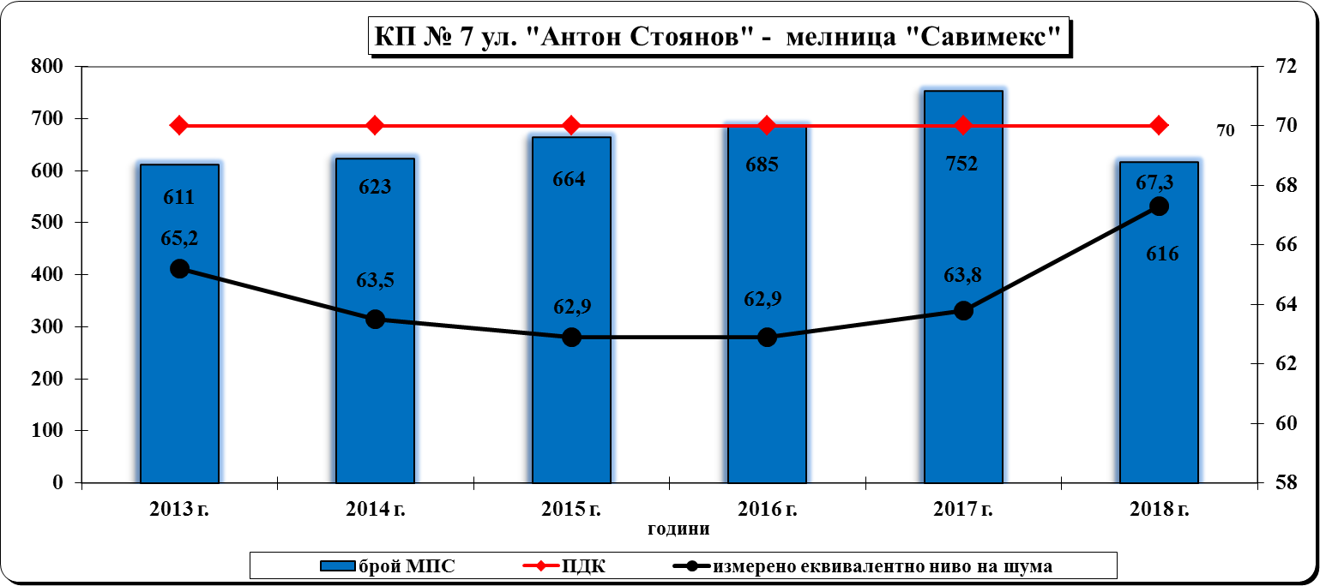
Контролен пункт № 8

Контролен пункт № 8 е ситуиран в индустриалната зона, в близост до бивш месокомбинат “Родопа”, ул. „Генерал Тодор Кантарджиев“. Асфалтовото покритие е в добро състояние-асфалтирана в началото на 2018 г., застрояването е двустранно, нискоетажно, а озеленяването почти липсва – единични дървесни видове.
Проследявайки шест годишния мониторингов период (фигура 12) е видно, че интензивността на автомобилния поток е сравнително ниска – от 157 МПС/час през 2014 г., когато е най-ниска, до 490 МПС/час през 2018 г., когато е най-висока, което се отразява на акустичната обстановка в района. Среднодневното еквивалентно ниво на шума през 2018 г. е с 6,3 dВ/А по-високо от отчетеното ниво през предходната 2017 г., но остава най-ниско в сравнение с останалите КП от групата.
фигура 12
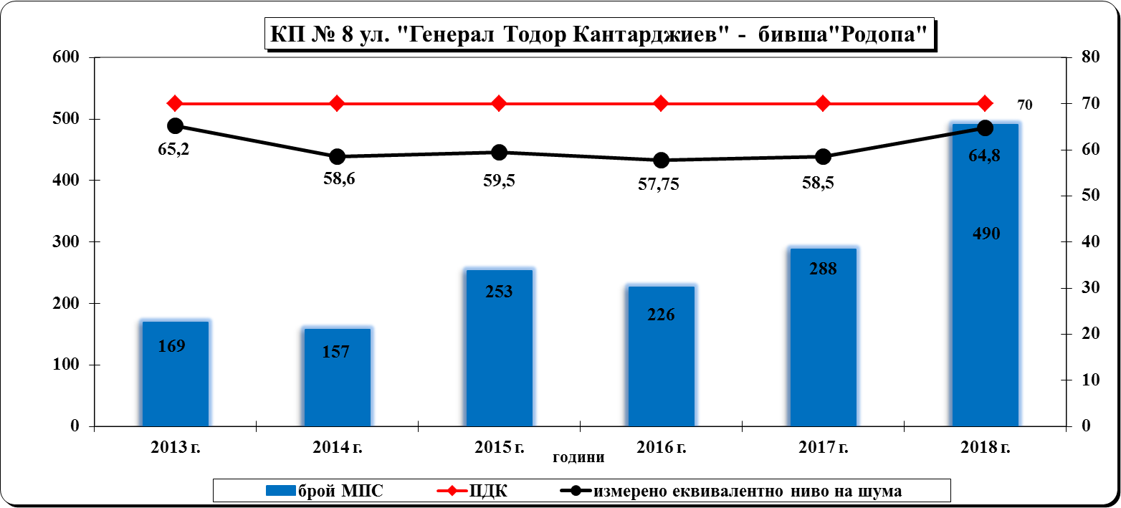

Контролен пункт № 9

Пунктът е ситуиран в началото на западна индустриална зона. Асфалтовата настилка е в задоволително състояние, застрояването е двустранно, нискоетажно, а движението е двупосочно. озеленяването около пункта почти липсва и е представено предимно от храсти по разделителната ивица на булеварда. Интензивността на автомобилния поток е средна - 570 МПС/час. Регистрираните среднодневни еквивалентни шумови нива са 67,2 dB/A (фигура 13). Проследявайки шест годишния мониторингов период, това са най-високите отчитани досега нива, докато при интензивността на автомобилния поток - най-висока автомобилна интензивност е отчетена през предходната 2017 г. – 755 МПС/час, при среднодневни еквивалентни шумови нива - 64,3 dB/A.
фигура 13

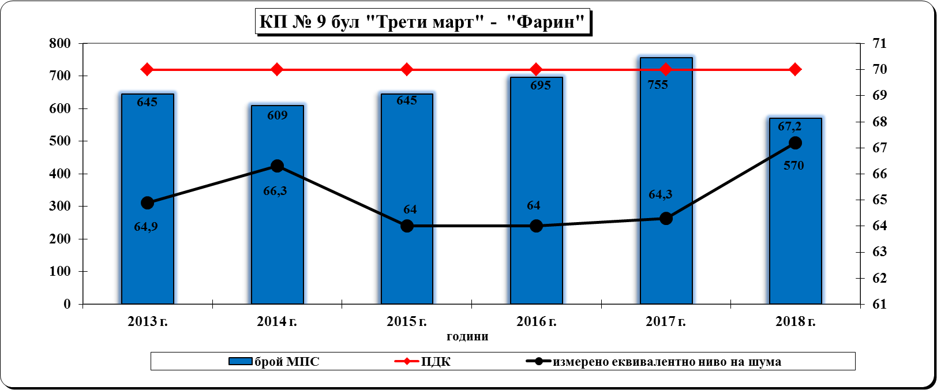
Контролен пункт № 10

Това е последният пункт от групата и е ситуиран в околовръстен път на жк “Добротица” - до „Гъша кланица”, в източната индустриална зона на града. Асфалтовото покритие е в задоволително състояние, застрояването е двустранно, нискоетажно, движението е двупосочно, а озеленяването около пункта е добро, предимно от храсти и дървета. Интензивността на автомобилния поток е средна - 556 МПС/час, като основните представители на превозните средства са тежкотоварни автомобили. Регистрираните среднодневни еквивалентни шумови нива са 68,6 dB/A (фигура 14), с 4,2 dB/A над миналогодишната стойност.
Проследявайки шест годишния мониторингов период виждаме, че интензитетът на автомобилното движение може да се определи като среден – от 469 МПС/час до 665 МПС/час, което се свързва с натоварването на околовръстния път край жк „Добротица”. Тази пътна артерия оказва неминуемо влияние върху акустичната обстановка в района.

фигура 14
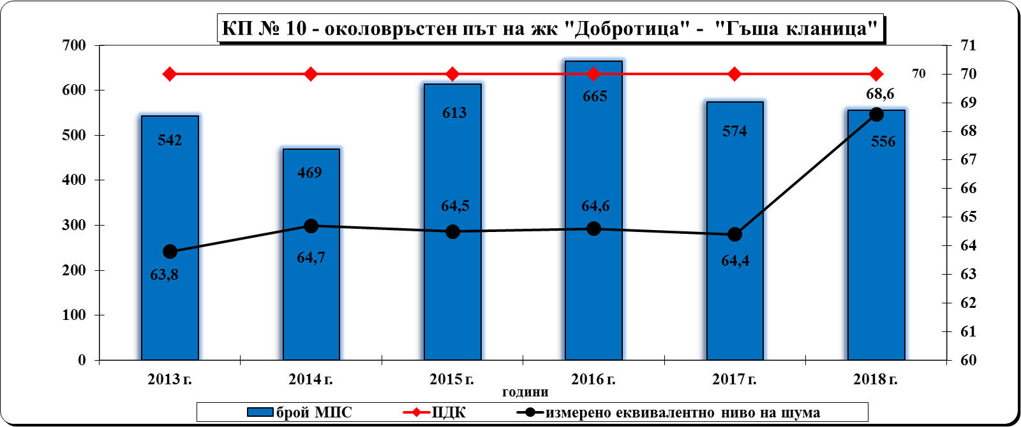

- Пунктове в райони на обекти, подлежащи на усилена шумова защита – 5 пункта:

Таблица 4
 | пункт | адрес | ПДН в dB/А | Измерени екв. шумови нива  в dB/А
1. | КП № 11 | ул. “Панайот Хитов” - МБАЛ | 45 | 60,7
2. | КП № 12 | Градски парк “Свети Георги” – зад ПМГ | 45 | 53,5
3. | КП № 13 | Хуманитарна гимназия | 45 | 59,9
4. | КП № 14 | жк. “Добротица” – ДГ № 7 | 45 | 63
5. | КП № 15 | ОУ “Панайот Волов” | 45 | 69
Във всички контролни пунктове от тази група се наблюдава значително превишаване на ПДН, като най-значително то е в КП № 15 - с 24 dB/А. Видно от фигура 15, в пунктовете, представени от тази група, е налице усложнена акустична обстановка.

фигура 15

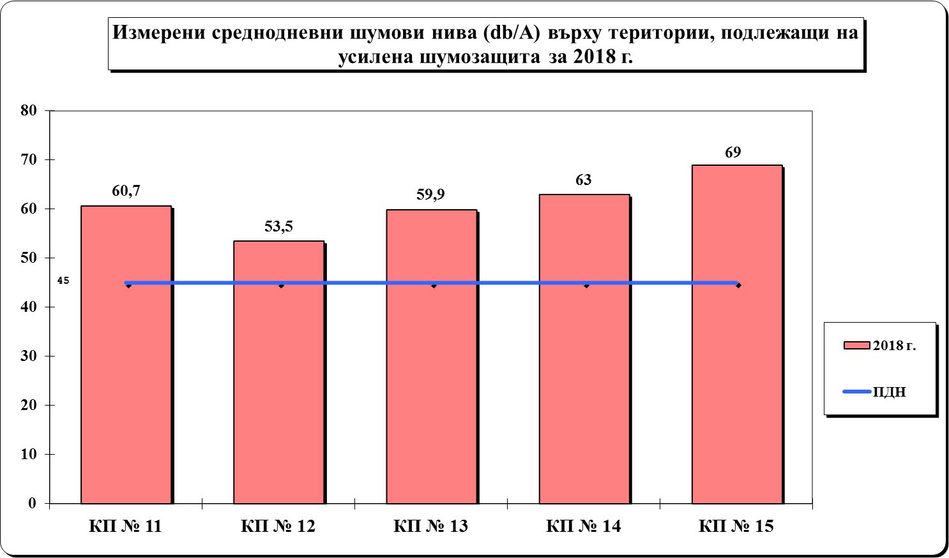

Средночасовата интензивност на моторните превозни средства в тази група контролни пунктове можем да определим като ниска към средна: КП №11 - 188 МПС/час, КП №13 – 310 МПС/час, КП №14 - 143 МПС/час и КП№ 15 - 637 МПС/час. За КП № 12 няма отчетена автомобилна интензивност, тъй като пунктът се намира в градски парк “Свети Георги”.

фигура 16
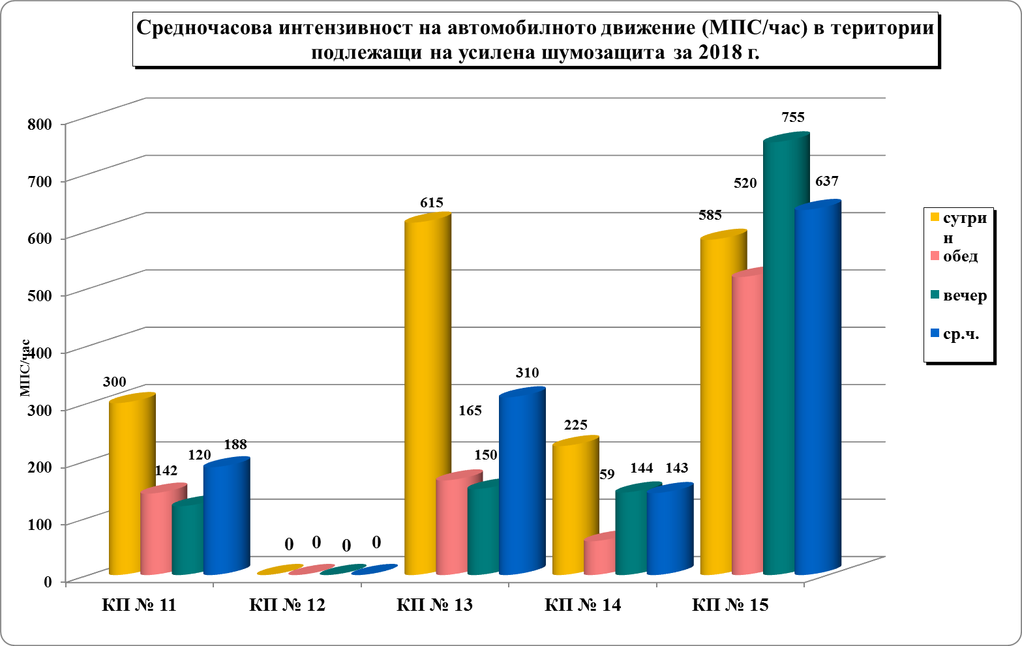

Контролен пункт № 11

Контролният пункт е разположен в широк център, в непосредствена близост до МБАЛ град Добрич. Асфалтовата настилка е в доста лошо състояние, застрояването е двустранно, многоетажно, озеленяването е оскъдно и е представено от единични широколистни дървета. Движението е еднопосочно, а средно часовата интензивност на автомобилния транспорт е 188 МПС/час. Измереното среднодневно еквивалентно ниво на шум е най-високо за последните шест години – 60,7 dB/А, при ПДН 45 dB/А (фигура 17).
Промяната на движението по ул. „П. Хитов” от двупосочно в еднопосочно през последните години е дало отражение на среднодневното еквивалентно ниво на шума. Мястото, на което е ситуиран пунктът е оживено, предполага събиране на много хора и автомобили на малко пространство, използване на клаксони и сирени от линейките, което неминуемо води до шумово натоварване. Проследявайки резултатите от провеждания в пункта мониторинг и отчитайки неговите характеристики, става ясно, че акустичната обстановка в района на МБАЛ-Добрич остава доста усложнена и с нива на шума трайно над нормата.
фигура 17
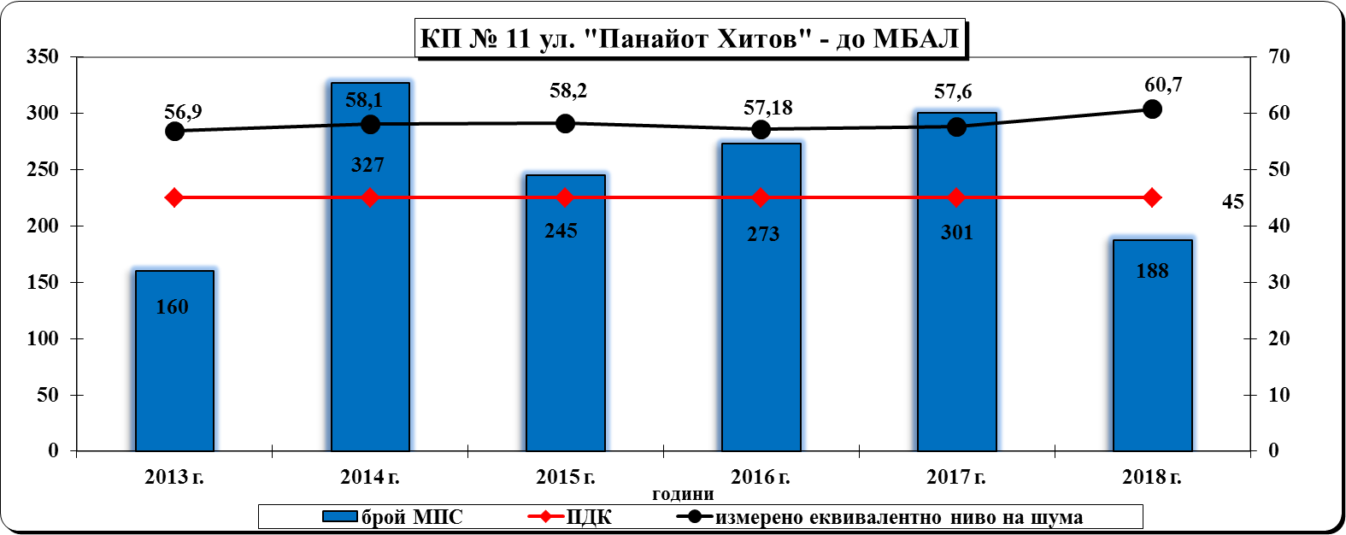

Контролен пункт № 12

Пунктът е разположен в градски парк “Свети Георги” в непосредствена близост до Природоматематическа гимназия град Добрич, където се обучават приблизително 600 ученика и на около 50 м от бул. “3-ти март” и бул. „25 - септември“ - едни от най-оживените булеварди в града. Измерените среднодневни еквивалентни нива на шума са 53,5 dB/А, при ПДН 45 dB/А (фигура 18). Характеристиките на пункта са добри - озеленяването е разнообразно, представено от храсти и дървесни видове, застрояването е двустранно, нискоетажно, а асфалтовото покритие е в много добро състояние.
За шестгодишния мониторингов период е видно, че среднодневните еквивалентни нива на шума са с от 6,2 до 8,2 dB/А над ПДН. Тук няма автомобилен трафик, като фактор влияещ върху шума, но все пак близостта на големите пътни артерии (булеварди) има значение за влошената акустична обстановка на района. Фактът, че пунктът е ситуиран до учебно заведение – оживено място, с много деца на сравнително малко пространство, също е сериозна предпоставка за наличие на акустичен дискомфорт.

фигура 18
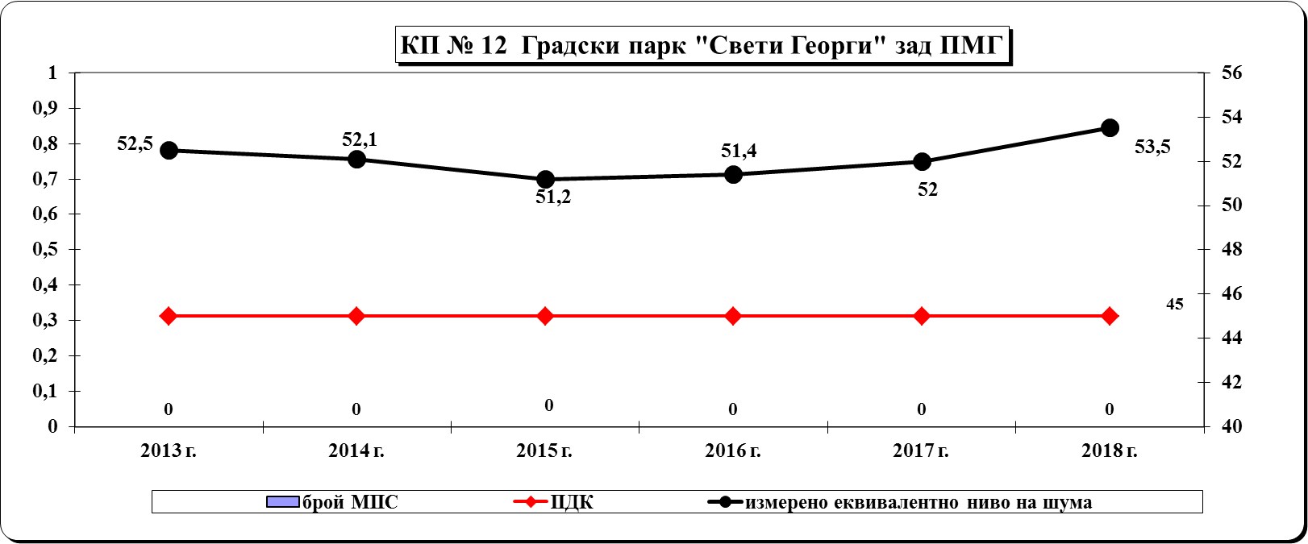

Контролен пункт № 13

Контролният пункт е разположен в близост до Средно училище “Св. Св. Кирил и Методий”, в района на улица “Велико Търново”, която е с малка ширина на пътното платно. Около КП озеленяването е представено от единични дървета, асфалтовото покритие е задоволително, а интензивността на автомобилното движение е 310 МПС/час. Измерените среднодневни еквивалентни нива на шума са 59,9 dB/А, което е с 14,9 dB/А над ПДН (фигура 19).
Акустичният дискомфорт в наблюдавания пункт през годините е значителен – с нива на шума, превишаващи здравната норма с над 10 dB/А. През 2013 г. е отчетено същото среднодневно еквивалентно ниво на шум – 59,9 dB/А, при средна интензивност на автомобилното движение – 309 МПС/час.

фигура 19
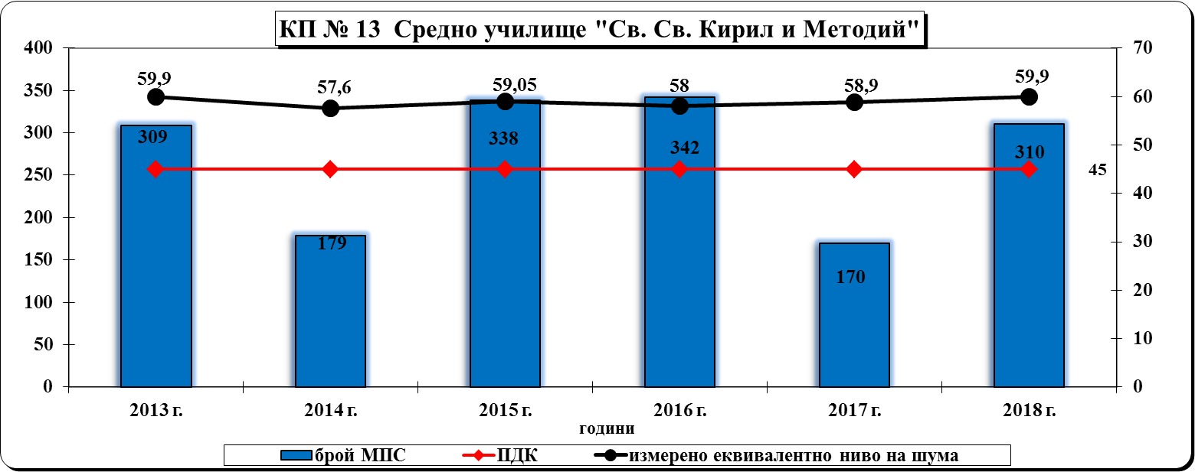

Контролен пункт 14

Този пункт е ситуиран в близост до два обекта с повишени изисквания за шумозащита – ДГ № 7 и ОУ ”Хан Аспарух”. Пунктът е разположен на вътрешна квартална улица с ниска интензивност на автомобилното движение - 143 МПС/час.
Зелената система е представена от много дървета, храсти и треви, а асфалтовото покритие е в задоволително състояние. В близост няма пътни артерии, които оказват влияние върху шума. През настоящата година са регистрирани най-високи стойности на среднодневно ниво на шум – 63 dB/А. За разглеждания период от 6 години (фиг. 20) не са регистрирани среднодневни еквивалентни шумови нива под ПДН.

Фигура 20

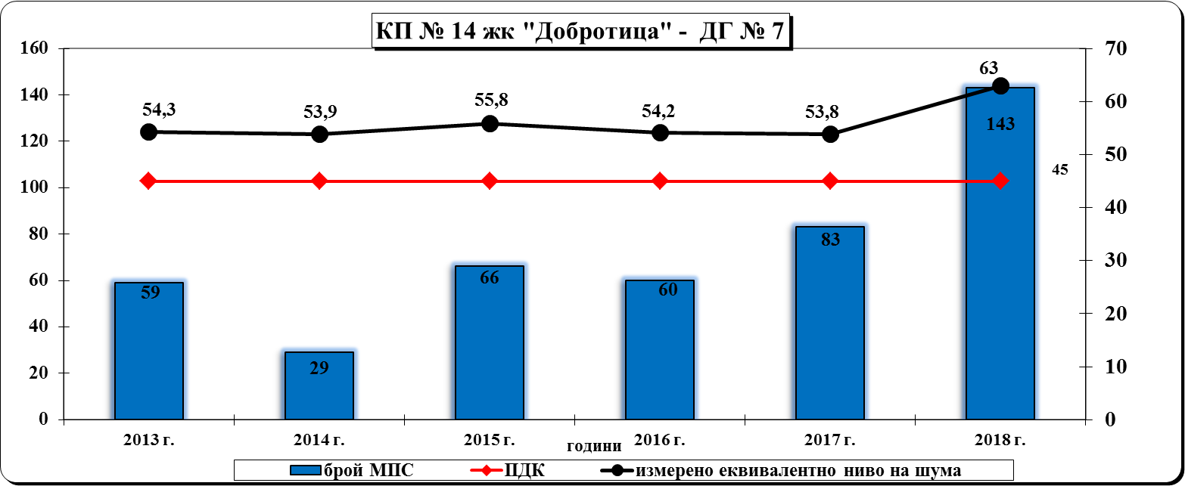

Контролен пункт № 15

Последният контролен пункт от тази група е разположен в близост до ОУ “Панайот Волов”. Около КП озеленяването е представено от единични дървета. Пунктът се намира до централни пътни артерии, асфалтовото покритие е в добро състояние, наклонът на пътя е висок, застрояването е двустранно, многоетажно, движението е двупосочно, а интензивността на автомобилното движение е от средна към висока, в сравнение с останалите КП от групата - 637 МПС/час, с 118 автомобила по-малко от предходната година. Шумовото натоварване е също най-изразено в този пункт – 69 dB/A, което е с 24 dB/A над ПДн (фиг. 21).
Пунктът е ситуиран в много оживен район, което допринася за усложнената акустична обстановка. От сравнителния анализ по години, става ясно, че отклоненията в пункта са трайно най-високи спрямо тези от останалите пунктове в групата – средно с 20 dB/A над пределно допустимото ниво. Интензивността на автомобилното движение, особено тази, регистрирана през последните три години, също е доста по-висока в сравнение с тази от останалите пунктове.
фигура 21
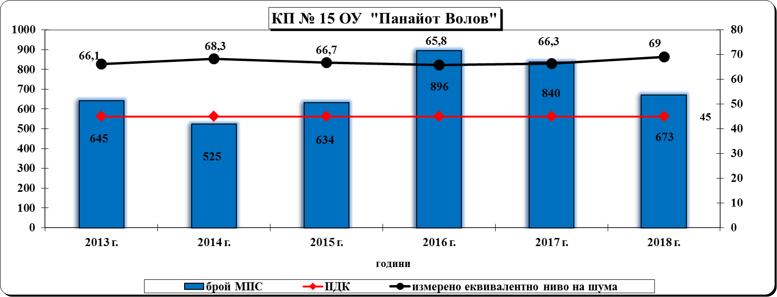

От изготвените характеристики на всички пунктове за пробонабиране става ясно, че до много от обектите, подлежащи на усилена шумова защита са разположени централни градски артерии. Това се дължи на грешки, допускани при градоустройственото планиране, което прави проблема с наднормените нива на шум трудно преодолим и следователно повишава нивото на потенциалния риск за здравето на населението. Борбата с шумовото замърсяване трябва да се осъществява чрез изграждането на различни шумозащитни съоръжения, допълнително регулиране на интензивността и структурата на автомобилните потоци и пр.
Сравнителният анализ на среднодневното еквивалентно ниво на шума над ПДН (фигура 22) показва че:
- през 2018 г. е намалял броят на пунктовете в диапазон до 58 dB/А;
- през всичките години на мониторинг, броят на контролните пунктове в диапазон 63-67 dB/А се запазва висок;
- броят на КП с регистрирани най-високи нива на шум (в интервала 68-72 dB/А) са 7, най-голям за разглеждания 5-годишен период.
Традиционно високите шумови експозиции се дължат основно на интензивния пътно-транспортен трафик от леко и тежкотоварни автомобили на територията на град Добрич, както и на стартиралия воден цикъл.
фигура 22

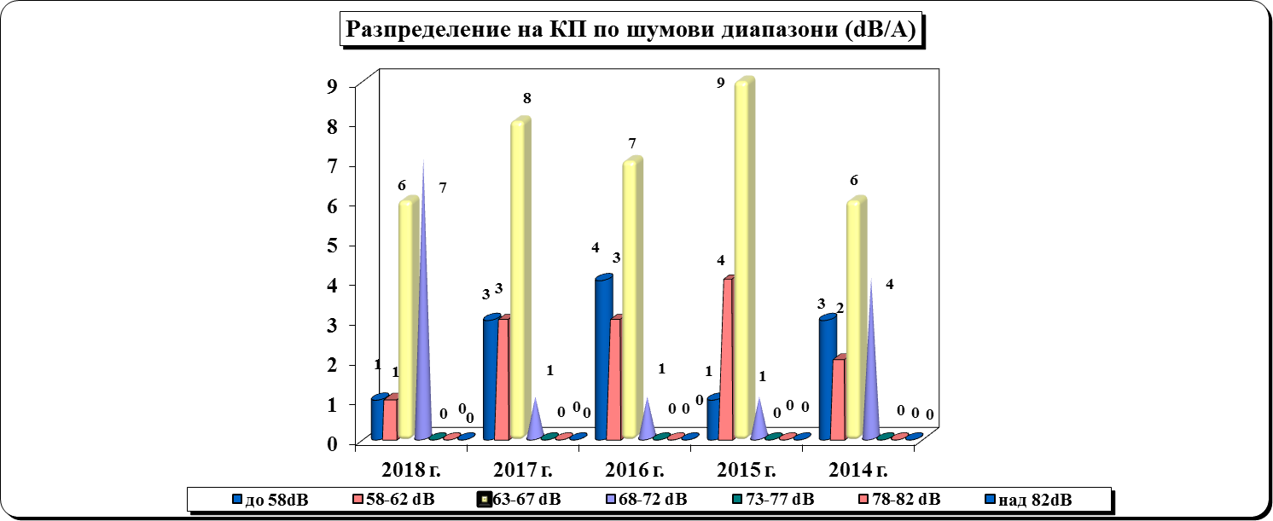

Предприетите дейности и мероприятия през 2018 г. от община Добрич за подобряване на акустичната обстановка в града са свързани с:

- Озеленяване/залесяване - в райони на града с интензивен трафик на автомобилно движение и в междублокови пространства са засадени:

- 120 бр. широколистни дървета;
- 40 бр. иглолистни дървета;
- 500 бр. листопадни храсти;
- 200 бр. вечнозелени храсти;

- Подобряване състоянието на уличните настилки - община Добрич е извършила изкърпване на ≈ 52 улици, с обща площ на изкърпване ≈ 28 108 м²;

- Подобряване организацията на движение - продължава тенденцията за изграждане на кръстовища с кръгово движение на по-възловите места в града с по-голям пътникопоток. Идеята на изграждането им е да се облекчи натоварения трафик на автомобили и да се избегне работата на МПС на едно място, изчакващи светофарната уредба да подаде зелена светлина. По този начин се намалява както шума от работещите двигатели така също и отделяните в атмосферата вредни газове;

- Разтоварване интензивността на автомобилния поток – от 2016 г. функционира система за отдаване на велосипеди под наем, изградена по проект на Община град Добрич „Йовковият Добрич – съвременна туристическа дестинация“. Тридесет велосипеда са на разположение на всеки, който реши дори и за кратко да слезе от автомобила си;

- Повишаване изискванията към техническото състояние на автомобилите – при провеждане на обществени поръчки за обществен транспорт на пътници, община Добрич е включила в методиката за оценка на офертите качествен критерий за екологичност по отношение отделяни емисии и шум, доказвана със съответния сертификат за евростандарт на всяко едно транспортно средство за обществен транспорт. Според тази методика приоритет се дава на автомобилите с по-висок евростандарт, които съответно са с по-малко вредни емисии и по-ниски нива на шум.

Изводи:

1. Резултатите от проведения мониторинг показват значително надвишаване на здравните норми за шум в град Добрич, с изключение на тези, получени в промишлени зони/до промишлени източници на шум. Налице е трайно шумово замърсяване в зоните, подлежащи на защита от шумово въздействие – до детски, учебни заведения и МБАЛ.
2. Установената за поредна година утежнена акустичната обстановка в града е предпоставка за възникване на здравен риск за населението.
3. Най-силно въздействие върху нивата на шума в град Добрич оказват транспортният шум, както и тежкотоварните машини на стартиралия през пролетта на 2018 г. воден цикъл в гр. Добрич. Увеличеният брой на моторните превозни средства и грешките в градоустройственото планиране са основните причини за обременяване на урбанизираната среда с неблагоприятен за човешкото здраве акустичен режим.
4. За осигуряването на благоприятна и здравословна акустична среда е необходимо да се подходи комплексно чрез прилагането на разнообразни архитектурно-градоустройствени, хигиенни/технически, организационни, пътнотранспортни, лесозащитни и др. мероприятия от всички заинтересовани страни.

Препоръки към община Добрич:

- акустично планиране на урбанизираната територия - правилно териториално устройство, инженеринг - системите за управление на трафика (управление на светофарните уредби, монтиране на скоростни радари, информационни табла), планиране на трафика (ограничени и забранени за движение на МПС улици и зони, забрана за форсиране на двигателите, забрана за движение на мотоциклети и тежки камиони в определени райони и часове), намаляване на шума чрез мерки за шумова изолация и борба с шума при източника (намаляване на шума на двигателите на МПС и усъвършенстване на конструкцията им, контрол за техническата изправност на МПС, подходящи гладки улични настилки и малък наклон на улиците, озеленяване - изграждане на „зелена бариера“ от подходящи дървета и храсти, осигуряване на достатъчно паркоместа); изготвяне на акустични проекти за сгради, подлежащи на усилена шумова защита (детски, лечебни, учебни заведения) и местата за отдих;
- при сгради, подлежащи на усилена шумова защита, разположени на натоварени пътни артерии – изграждане на шумозащитни съоръжения, регулиране на интензивността и структурата на автомобилните потоци, изграждане на обходни пътни участъци и др.

Изготвил :
Н. Павлова
Главен инспектор-еколог в отдел ДЗК, дирекция “ОЗ” при РЗИ-Добрич

